МОУ «Новомичуринская средняя общеобразовательная школа № 3»

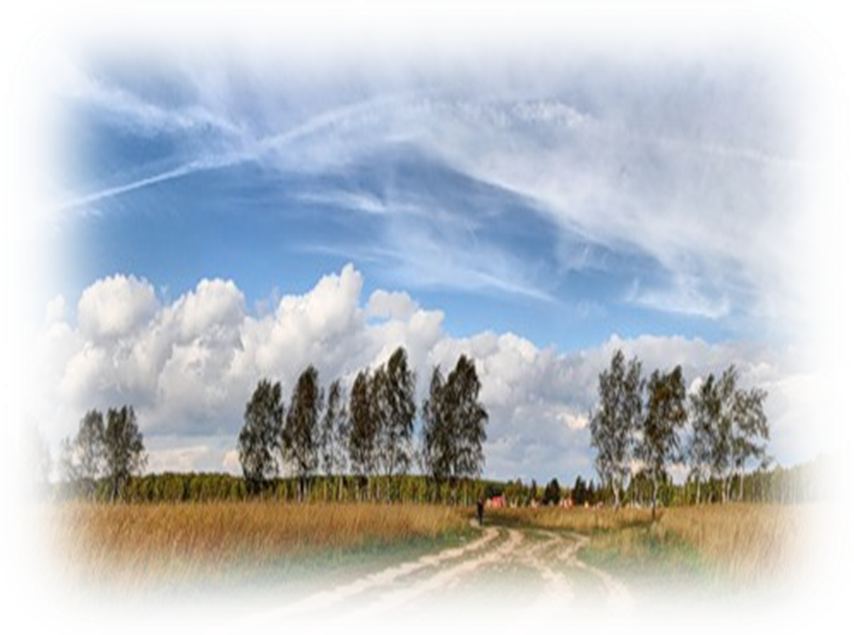

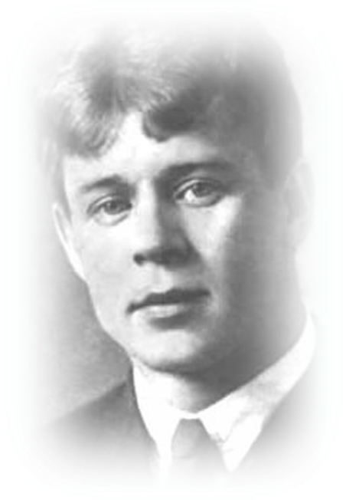


Творческий проект «Знакомый ваш Сергей Есенин»

Описание проекта
I этап. Подготовительный.
На данном этапе коллектив школы обсудил тему творческого проекта. Выбор темы проекта был в основном предопределен следующими обстоятельствами
- 2015 год Указом Президента РФ объявлен Годом литературы
- юбилей С. А. Есенина -120-летие со дня рождения великого поэта и желание школьников и педагогов принять участие в этом событии;
- традиционное проведение мероприятий в школе ко Дню рождения С. А. Есенина
На этапе подготовки определились участники проектной деятельности, ими стали:
- проектировщики и исполнители: учащиеся 1-11 классов школы, учителя русского языка и литературы, начальных классов, ИЗО, музыки, биологии, технологии, зав. библиотекой;
- руководители проекта: заместитель директора школы по УВР Слюдеева Е. В., заместитель директора школы по ВР Дамаева И. А.
- координаторы проекта: классные руководители 1-11 классов, руководители кафедр.
II этап. Разработка проекта.
Для формулирования и обсуждения проблемы состоялось собрание проектировщиков (представители учащихся, руководители кафедр).
На собрании была описана сложившаяся ситуация:
- В связи с празднованием юбилея С. А. Есенина желание изменить традиционные ежегодные мероприятия;
- Разработать мероприятия по развитию творческих способностей учащихся в связи с тем, что в школе есть ученики, которые сами пишут стихи, сочиняют рассказы, проявляют интерес к созданию иллюстраций, декламации стихов ;
- Ежегодные посещения мест в Рязанской области, связанных с именем С. Есенина;
- Творческий коллектив педагогов школы, желающих помочь детям реализовать творческие способности;
- Поддержка со стороны родительского коллектива учащихся;
- Поддержка со стороны администрации школы.
Проектировщики просмотрели видеофильмы о музее С. А. Есенина в с. Константиново;
- познакомились с опытом рязанских школ по проведению мероприятий, связанных с юбилеем С. А. Есенина;
- познакомились с опытом российских школ по проведению мероприятий, связанных с юбилеем С. А. Есенина;
Таким образом, исследование ситуации позволило определить ключевую проблему:
Юбилей С. А. Есенина должен стать для учащихся школы событием, в котором каждый должен попробовать реализовать свои творческие способности.
После этого проектировщики перешли к следующему шагу – определению цели и задач проекта.
Цель проекта:
- привитие интереса и любви к творчеству великого земляка С. А. Есенина;
- развитие творческих способностей учащихся;
Задачи проекта:
  - Проведение внутришкольных мероприятий, приуроченных к празднованию 120-летнего юбилея С. А. Есенина:
- школьного юбилейного вечера;
- ученической конференции;
- праздничных классных часов.

  - Формирование общественного мнения:
- сотрудничество с газетой «Пронская газета»;
- передача на ФРТ;
- выпуск школьных стенгазет;
- страничка на школьном сайте;
- проведение социологических опросов (с последующим опубликованием анализа полученных результатов).
Были определены и временные рамки на реализацию проекта:
Август – ноябрь 2015 г.
Проект, уже на стадии разработки, вследствие объема и разноплановости планируемых работ, стал рассматриваться как школьный мегапроект, включающий в себя ряд самостоятельных проектов, по тематике, продукту и сути деятельности соответствующих заявленным задачам. Следовательно, дальнейшее осмысливание проекта происходило в рамках малых групп проектировщиков, в соответствующих классах школы.
Проект «Есенинский поезд» - группа учащихся 1-4 классов.
Проект «Свободный микрофон» - группа учащихся 1-11 классов.
Проект «Литературная гостиная» - группа учащихся 8-х классов.
Проект «Иллюстрации к произведениям С. А. Есенина» - группа учащихся 1-11 классов.
Проект «Формирование общественного мнения» - группа учащихся 8-11 классов.
Проект «Внутришкольные юбилейные мероприятия» - группа учащихся 9-х классов.
Проект «Школьный прайм-тайм» - группа учащихся и учителей.
Проект «Экскурсионное обозрение» - родительский комитет и учителя.
Проект Творческая галерея» - группа учащихся 5-11 классов.
Проект «Литературное творчество» - группа учащихся 2-11 классов.
Каждая группа в работе над своим мини-проектом прошла через стадию разработки (собственно проектирование), включавшую в себя:
- проведение социологического опроса по выявлению интереса к содержанию проектной деятельности со стороны учащихся школы;
- определение цели и задач мини-проекта;
- планирование основного содержания деятельности по реализации проекта;
- определение необходимых ресурсов;
- поиск потенциальных деловых партнеров;
- определение способов оценивания мини-проекта.
Средства и способы разработки школьного проекта определялись в рамках мини-проектов в соответствии с их спецификой и направленностью.
Так, например, для реализации проекта «Есенинский поезд» проектировщики определили потребность в следующем обеспечении:
- информация о жизни Сергея Есенина (место рождения, родственники);
- прототипы стихотворений поэта.
- исполнители проекта, консультанты;
- песни на стихи Есенина;
- названия сборников произведений поэта.
Также в рамках мини-проектов были определены критерии внутреннего оценивания и внешние эксперты.
Определились и подходы к оцениванию школьного проекта в целом. Проектировщики решили, что успешность проекта можно фиксировать в случае, если:
- полностью реализована цель проекта и в полном объеме решены все его задачи;
- получена поддержка проекта различными представителями (учащиеся, педагоги, родители, администрация);
- участники проектной деятельности прошли все ее этапы, научились:
- анализировать предпроектную ситуацию с целью выявления проблемы;
- определять цели и задачи своей деятельности;
- выявлять имеющиеся и недостающие ресурсы для реализации проекта;
- планировать собственную деятельность, выполнять работу на своем участке и нести за качество работ ответственность;
- анализировать свою деятельность на каждом этапе и по итогам реализации проекта;
- презентовать результаты проектной деятельности.
Определился примерный состав экспертов по проекту:
- директор школы;
- классные руководители;
- учителя русского языка и литературы;
- представители родительского комитета.

III этап.
Реализация проекта.

План реализации проекта.

№ | Название мероприятия | Целевая аудитория |  |  | Дата проведения | Координаторы проекта
Проект «Есенинский поезд»

1. | Станция «Детство» | 1-4 кл. |  | 13.10. |  | Махонина М.В.
2. | Станция «Поэтическая» |  |  |  |  | Моисеева И.В.  Степанова Н.С.
3. | Станция «Музыкальная» |  |  |  |  | Добросмыслова Н.А.
4. | Подготовка красочного «поезда» |  |  |  |  | Родительский комитет
Проект «Свободный микрофон»

1. | Чтение стихотворений С.Есенина «Мои стихи, спокойно расскажите про жизнь мою…» |  | 1-11 кл. | 12.10. |  | Комарова И.А.
2. | Исполнение авторских стихотворений. |  | 1-11 кл. | 13.10. |  | Слюдеева Е.В.
3. | Исполнение песен на стихи С.Есенина. |  | 1-11 кл. | 14.10. |  | Климушкина С.В.
Проект «Литературная гостиная»

1. | Литературно-музыкальная композиция «Знакомый ваш Сергей Есенин…» | 7-8 кл. |  | 8.10. |  | Паульс М.В.  Мясникова Л.В.
2. | Литературная гостиная на английском языке «Пел не голосом, а кровью сердца» | 10 кл. |  | 12.10. |  | Медведева С.В.  Мелешникова Л.Н.
3. | Литературно-музыкальная композиция « «О Русь, взмахни крылами…» | 9 кл. |  | 29.09. |  | Заживихина Е.Л.
Проект «Внутришкольные юбилейные мероприятия»

1. | Урок-концерт «Я сердцем никогда не лгу» | 7 кл. |  | 9.10. |  | Самсонова А.Н.
2. | Фестиваль «Есенинская Русь» (Песни на стихи С. Есенина) | 5-10 кл. |  | 8.10. |  | Климушкина С.В.
3. | Фестиваль «Слово доброе посеять…» | 1-11 кл. |  | 20.10 |  | Слюдеева Е.В.  Заживихина Е.Л.
Проект «Формирование общественного мнения»

1. | Календарь о важнейших датах из жизни С. Есенина «»Не умру я, мой друг, никогда…» | 8-11 кл. |  | 2.10 |  | Фатина В.Ч.
2. | Презентация «Нет конца есенинскому чуду…» | 4 кл. |  | 25.09.  28.09. |  | Заживихина Е.Л.
3. | Книжная выставка « Великий сын Земли Рязанской…» | 1-11 кл. |  | 25.09. – 2.10. |  | Заживихина Е.Л.
4. | Выпуск юбилейной газеты «Русское слово» | 1-11 кл. |  | До 2.10. |  | Слюдеева Е.В.  Комарова И.А.
5. | Оформление стенда | 1-11 кл. |  | 15.09.-15.10. |  | Дамаева И.А.
6. | Размещение на школьном сайте. | Родители  учащиеся |  | 15.09.-15.10. |  | Егорова В.Н.
Проект «Иллюстрации к произведениям С. А. Есенина»

1. | Конкурс рисунков «Без России не было б меня…» | 5-11 кл. |  | 28.09. – 2.10. |  | Кавалер С.П.
2. | Персональная выставка рисунков Алексеевой С. и Ребровой Н. «Жизнь моя, иль ты приснилась мне?» | 9 кл. |  | 8.10. |  | Козлова Т.Ф.  Корнеева Г.П.
Проект «Школьный прайм – тайм»

1. | Спортивные народные игры «»Ой, ты, Русь моя, милая Родина….» | 2-3 кл. |  | 24.09. |  | Самсонова Ю.Л.
2. | «Цветы мне говорят – прощай…» Интерактивное путешествие | 5 кл. |  | 29.09. |  | Вишнякова В.В.
3. | Явления природы в поэзии С. Есенина «Всю душу выплесну в слова» | 6 кл. |  | 20.10. |  | Качикина Е.А.
4. | Сергей Есенин через призму математики «И нет конца есенинскому чуду» | 5-11 кл. |  | 25.09. – 2.10. |  | Лутикова М.В.  Данилова Т.И.  Туманова Л.В.  Петрунькин Н.М.
5. | «Я сердцем никогда не лгу…» | 9Б |  | 12.10 |  | Егорова В.Н.
Проект «Экскурсионное обозрение»

1. | Экскурсия в Константиново. Участие в пятом межрегиональном детском музыкально-поэтическом фестивале - конкурсе «По- осеннему шепчут листья» | 3А кл. |  |  | 3.10. | Добросмыслова Н.А.
2. | Экскурсия в Окский заповедник. | 4А кл. |  |  | 10.10. | Махонина М.В.
3. | Заочная экскурсия по Есенинским местам. | 4В кл. |  |  | 2.10. | Степанова Н.С.
Проект «Творческая галерея»

1. | Выставка вышитых картин о природе «Мой край задумчивый и нежный…» | 9-11 кл. |  |  | 22.09 | Ковалева Л.Н.
2. | Выставка осенних букетов "В полях Руси, мерцающий цветок…" | 5-9 кл. |  |  | 30.09. | Козлова Т.Ф.  Корнеева Г.П.
3. | Фотовыставка «Братья наши меньшие…» | 1-11 кл. |  |  | 28.09 –2.10. | Дамаева И.А.  Буянова Ю.П.
4. | Выставка панно "Есенина песню поет нам осень" | 7-9 кл. |  |  | 30.09. | Корнеева Г.П.
Проект «Литературное творчество»

1. | Сочинение "Всю душу выплесну в слова" | 4-7 кл. |  |  | 28.09 –2.10. | Мясникова Л.В.
2. | Авторские стихотворения "Он поэт родной земли!" | 1-11 кл. |  |  | 27.09. | Егорова В.Н.
3. | Конкурс «Юные журналисты» | 4-11 кл. |  |  | 29.09. | Слюдеева Е.В.

На этапе реализации школьного проекта, как отмечалось выше, каждая проектная группа работала самостоятельно, выполняя ту программу действий, которая была намечена на стадии проектирования.
Кроме этого, прошли отдельные семинары для учителей и учащихся – участников проектных групп - по специальным вопросам:
- социологическим: составление анкет, проведение социологических опросов, обработка данных;
- технологическим: выполнение чертежа, эскиза;
- источниковедческим: специфика работы с архивными документами, мемуарной литературой, СМИ и т.д.
Проводилась работа по проведению намеченных внутришкольных юбилейных мероприятий.
События по реализации проекта подробно освещались на сайте школы, в стенгазете школы.
Началось накопление архива проекта, составление итогового отчета по каждому мини-проекту отдельно и по школьному проекту в целом.
Масштабность работы позволила вовлечь в орбиту проектной деятельности (на этапе реализации проекта) студентов Рязанского государственного педагогического университета имени С.А. Есенина.
IV этап.
Итоги проектной деятельности.

Итоги проектной деятельности были подведены первоначально по каждому мини-проекту в отдельности, а затем по проекту – в целом.

Результатами проектной деятельности стали:
- проект «Иллюстрации к произведениям С. А. Есенина». Учащиеся школы победители и призеры муниципального этапа конкурса-фестиваля «Слово доброе посеять…» в номинации «Юный иллюстратор». Орликова А. – победитель, Петрова О., Реброва А. – лауреаты, Степанова В. – победитель ( 1-4 классы). Организованы персональные выставки Ребровой А. и Алексеевой С.
- проект «Литературное творчество». Победители и призеры различных творческих конкурсов. Кучуркина К. – победитель муниципального этапа Всероссийского конкурса сочинений ( 8-9 классы), Лохмакова Д. - лауреат муниципального этапа Всероссийского конкурса сочинений ( 6-7 классы), Денисенко В. – победитель муниципального этапа конкурса-фестиваля «Слово доброе посеять…» в номинации «Юные поэты», Кабанец А. - призер муниципального этапа конкурса-фестиваля «Слово доброе посеять…» в номинации «Юные поэты» ;
- проект «Свободный микрофон » Кучуркинв Е. – лауреат муниципального конкурса «Слово доброе посеять…», Зимнухова В. – 3 место в областном фестивале «По-осеннему шепчут листья…»
- проект «Школьный прайм-тайм» - проведены уроки физики, математики, информатики, иностранного языка с привлечением поэзии С.Есенина.
- проект «Внутришкольные юбилейные мероприятия» - проведены классные часы, конференция учащихся, школьный юбилейный вечер.

Презентация школьного проекта состоялась на школьном юбилейном вечере в честь 120-летия С. А. Есенина. Внешние эксперты высоко оценили как сам проект, так и проведенную презентацию.

Приведем лишь некоторые из оценок внешних экспертов:
- директор школы С.И. Фролов: «Сегодня мы имеем возможность, перенестись назад, в прошлое, и увидеть некоторые моменты из жизни поэта. Хорошая Музыкально-литературная композиция. Логически выстроенная. Презентация прекрасно дополняет сценарий»;
- представитель родительского комитета Е.В. Савельева: «Получила эстетическое наслаждение, слушая, как ребята читают стихотворения С. Есенина»;
- зам. директора по УВР Е.В. Слюдеева: «Глубокое погружение в тему Есенинского творчества. Использование разнообразных форм проведения мероприятий. Высокая активность детей. Большая предварительная работа. Огромный вклад учителей в создании презентаций, подбор исторического материала. Безупречное оформление творческих работ!»;
- учитель начальных классов Т.В. Пурахина: «Спасибо учителям и ребятам за замечательное путешествие в страну Есенинского творчества!
Замечательный материал, чудесно оформлен в виде «поезда».
- классный руководитель Е.А. Качикина:« Я с удовольствием окунулась в творчество Сергея Есенина и узнала много нового и интересного! Спасибо педагогам за то, что пытаются донести до детских сердец великолепные стихи о любви к Родине, природе, животным.

Однако, по мнению учащихся, для них было не менее важно итоговое общее собрание проектировщиков, на котором происходило внутреннее оценивание школьного проекта.

В качестве отдельных характеристик хода проектной деятельности и ее результатов, прозвучавших на собрании, отметим (сохранив формулировки, предложенные учащимися и педагогами):

- «взаимопомощь и взаимовыручка – самые главные приобретения для нашей команды»;
- «участвуя в проекте, поняли, что любовь к Родине – не пустой звук, стали понимать, что и мы отвечаем за то, что происходит вокруг нас»;
- «научились планировать, выполнять план, подводить итоги»;
- «было приятно, что мы это все смогли сами сделать»;
- «хорошо, что рядом всегда были учителя, думали – вместе, работали – вместе, переживали – вместе»;
- «поняли, что такое труд журналиста, что это все непросто»;
- «почувствовали, что проект – это сложно, но интересно»;
- «только признание порождает ощущение успеха».

По мнению руководителя проекта Е. В. Слюдеевой работа над проектом позволила учащимся:

- освоить азы проектной деятельности;
- приобрести важные умения и навыки;
- получить опыт самостоятельной деятельности;
- прожить эмоционально окрашенный участок школьной жизни;
- сделать важный шаг на пути к собственному гражданскому становлению.

